Муниципальное казенное
дошкольное образовательное учреждение
«Детский сад №1 п. Алексеевск Киренского района»

Аналитический отчет
музыкального руководителя Кондратьевой Лидии Рахибовны
за 2017 – 2018 годы.

Уровень организации образовательного процесса в группах детей дошкольного возраста, в которых педагогический работник непосредственно осуществляет трудовую деятельность.

1. Содержание образовательной области «Художественно-эстетическое воспитание» в разделе «Музыка» по программе воспитания и обучения детей в детском саду» М.А. Васильевой направленно на достижение цели: развитие музыкальности детей, способности эмоционально воспринимать музыку. Достижению цели способствует решение следующих задач:
- Развитие музыкально- художественной деятельности.
- Приобщение детей к музыкальному искусству.
Первостепенным фактором достижения цели является наличие учебно-методического комплекса в соответствии с «Программой воспитания и обучения детей в детском саду» М.А.Васильевой.
В работе с детьми использую методические пособия:
- «Музыкальное в детском саду». (Занятия с детьми 3-7 лет)
/ М.Б.Зацепина., Г.Е.Жукова.
- «Музыкальное воспитание дошкольников». (Методика музыкального воспитания) / О.П. Радынова, А.И. Катинене, М.Л. Палавандилишвили.
- «Музыка в детском саду». (Песни, пьесы, игры для пения в сопровождении фортепиано. 1 младшая - подготовительная группы) / Н.Ветлугина.
- «Учите детей петь». (Песни и упражнения для развития голоса с 3-5; 5-6; 6-7 лет) / М.Орлова, С.И. Бекина.
«Музыкально дидактические игры для дошкольников» / Н.Г. Кононова.
- «Художественная культура». (Интегрированные занятия с детьми 5-7 лет) / М.Б. Зацепина.
- «Музыка и движение». (Упражнения, игры, пляски для детей с 3-4; 4-5; 5-7 лет) / С.И.Бекина, Т.Б. Ломова.
- Программа «Синтез» / К.В.Тарасова, Т.Г. Рубан.
- Профессиональные журналы «Музыкальный руководитель» / Т.Б.Корябина; «Музыкальная палитра» / А.Буренина.
Вывод: Считаю, что образовательный процесс в ДОУ в образовательной области «Музыка» достаточно обеспечен учебно-методическим комплексом.
2. Музыкальный зал требует особого внимания. В нем кроме музыкальных занятий проходят и другие формы работы с детьми: концерты, развлечения, досуги, спектакли и другие интересные представления, в которых активное участие принимают сами дети. Оформление зала является неотъемлемой частью происходящего в нем. Его эстетическое убранство, органически связанное с содержанием события, вызывает у детей эстетические переживания, создает праздничное настроение, вдохновляет их на творчество. Он оснащен детскими музыкальными инструментами, аудио и видеоаппаратурой, дидактическим материалом.
Эстетически организованная среда является одним из условий создания для ребенка максимального психологического комфорта во время его нахождения в детском саду. Убранство всех помещений, где занимаются и живут дети в нашем дошкольном учреждении, соответствует их функциональным назначениям и эстетическим требованиям . Это активизирует их эстетическое восприятие, формирует у них образные представления и воображения, у них развивается наблюдательность, память, любознательность.
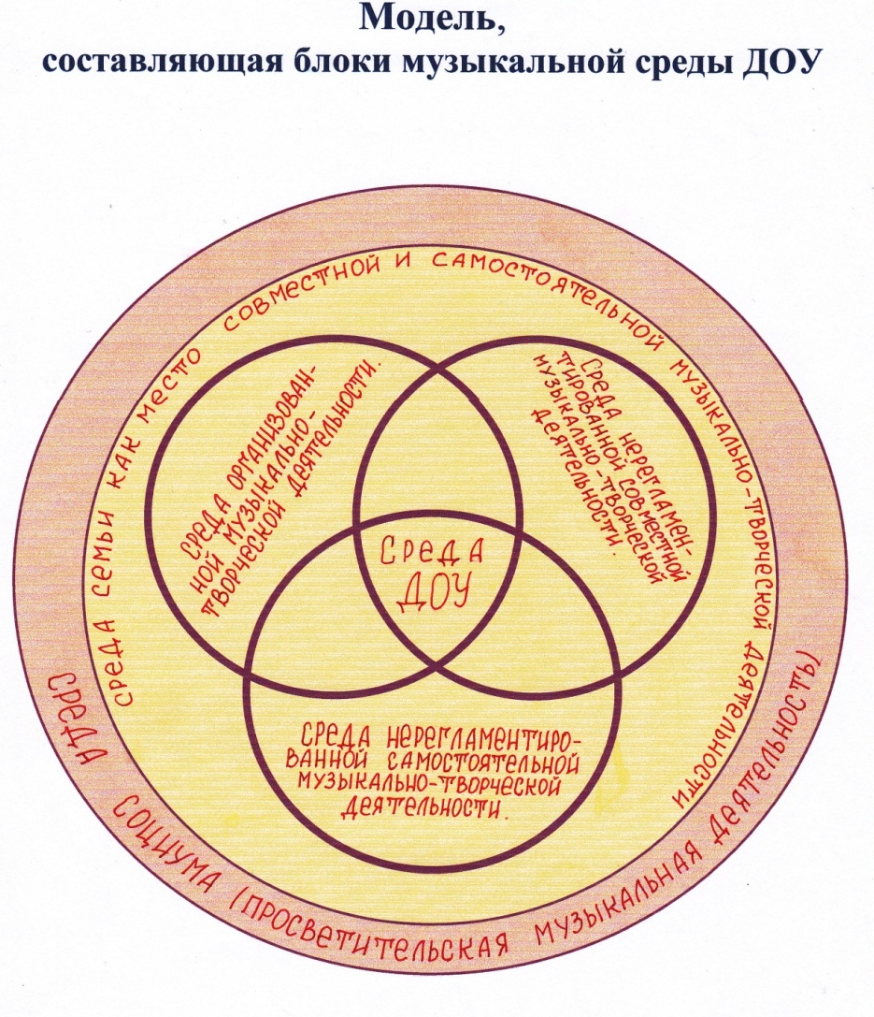

Блоки, составляющие модель развивающей среды музыкального зала раскрыты в папке «Развивающая среда в ДОУ».
Реализуя «Программу воспитания и обучения детей в детском саду» по образовательной области «Художественно- эстетическое развитие», учитываю фактор развивающего познавательного компонента развивающей среды. Для занятий с детьми имеются дидактические игры, атрибуты для танцев (флажки, ленты, погремушки и т.д.), маски для музыкальных игр, пиктограммы для определения характера музыки, цветовые карточки, фланеллеграф и т. д.
Вывод: развивающая среда в ДОУ соответствует художественно-эстетическому развитию детей.
3.Воспитание ребенка дошкольного возраста происходит в деятельности. Правильно спланированная и организованная музыкальная деятельность дошкольников в рабочей, спокойной и активных зонах пространства музыкального зала, способствует отсутствию детского травматизма.
Вывод: За период моей многолетней практики нет ни одного случая детского травматизма.
4. Федеральный государственный стандарт к условиям реализации основной общеобразовательной программы дошкольного образования представляют собой совокупность требований, обеспечивающих реализацию ООП ДО, направленных на достижение планируемых результатов дошкольного образования. Интегративным результатом реализации ООП является рабочая программа, которая включает перспективное планирование по всем возрастным группам.
5.Приобщение дошкольников к музыкальной культуре происходит в деятельности, поэтому важнейшим условием для обеспечения этой деятельности считаю, календарное планирование, которое обеспечивает интеграцию всех образовательных областей.
Вывод: Работа ведется планомерно, последовательно, систематически.
6. ФГОС предусматривает работу педагогического коллектива ДОУ, ориентируясь на запрос родителей, законных представителей. В 2017-2018 учебном году проведены праздничные утренники и развлечения: «Наши достижения» ко дню знаний, «Осенняя книжка малышам», «Несмеяна осень», «Волшебная кисточка Осени», отметили «День дошкольного работника», новогодние праздники: «Кто рукавичку потерял», «Подарки для Деда Мороза», «В гостях у сказки», «Хаттабыч на елке у ребят», «Магазин все для мам», «Цыплята и котята», «Ищем песенку для мам» и выпускной «Путешествие в подводное царство». Родители активно посещали праздничные утренники, готовили для детей костюмы. В уголках размещены консультации для родителей «Как слушать музыку с детьми», «Ребенок на празднике взрослых», «Развитие музыкальных способностей детей дошкольного возраста» и др.
Вывод: Считаю, что все праздники прошли на высоком профессиональном уровне.
7. Сегодняшняя действительность требует от человека активности и успешности. Хорошо понимая, что задатки будущего закладываются уже в детстве, взрослые стремятся приобщить своих детей к занятиям, которые развивают не только способности, но и активность, самостоятельность, коммуникабельность. Основной формой обучения являются занятия. Варьирую виды занятий и их содержание в зависимости от возраста детей и уровня их физического и психического развития. Для проведения мониторинга использую критерии общеобразовательной «Программы воспитания и обучения в детском саду» М.А.Васильевой и методику «Диагностики музыкальных способностей детей дошкольного возраста» К.В.Тарасовой. Проводимая педагогическая диагностика показывает высокий уровень детского восприятия музыки, эмоционально-оценочного отношения ребенка к ней, являющегося проявлением музыкально-эстетического сознания и музыкально-творческой активности дошкольников. Дети с удовольствием занимаются хореографией, театрализованной деятельностью, что подтверждается выступлениями детей на праздничных утренниках, общем родительском собрании, участием в районных конкурсах. По мере взросления возрастает активность детей в освоении программы.
Результаты диагностики (май 2018г.)
Подготовительная группа: Высокий - 80%, средний – 20%.
Старшая группа : Высокий – 65%, средний – 23%, низкий – 12%.
Средняя группа: Высокий -80%, средний -10%.
Вторая младшая группа: Высокий -90%, средний -10%.
Первая младшая группа: 100%.
Вывод: Проводимая педагогическая диагностика помогают скорректировать мою работу с детьми.
К 7 годам у детей сформированы основы музыкального восприятия:
- Воспитан художественно-эстетический вкус и музыкальная культура.
- Дети знакомы с музыкальными понятиями: музыкальный образ,
музыкальные жанры: балет, опера; профессиями: пианист, дирижёр, композитор, балерина, художник.
- Дети знакомы с творчеством композиторов.
- Детям даны дополнительные знания о гуслях, лютне, клавесине, органе.
- Дети различают звучание инструментов: фортепиано, скрипки, флейты, органа, лютни, клавесина.
- Знают группы музыкальных инструментов симфонического оркестра.
- Проявляют интерес к аудиовизуальному сопровождению по разным музыкальным темам.
- Различают жанры: опера, балет, симфония.
- Используют полученные знания и умения в разных видах детской деятельности.
9.Наш небольшой творческий коллектив педагогов работает в тесном сотрудничестве: обсуждаем темы предстоящих занятий, воспитатели проводят большую предварительную работу с детьми по подготовке к различным педагогическим мероприятиям. Музыка вариативно включается во все образовательные области воспитания детей. Оказываю помощь воспитателям в подборке музыкального репертуара для открытых педагогических мероприятий. (методическая неделя, открытые показы в ДОУ).
Вывод: Работа по «Художественно-эстетическому воспитанию» дошкольников ведется в тесном сотрудничестве с педагогами и специалистами ДОУ .
10.Воспитание ребенка дошкольного возраста происходит в деятельности. Правильно спланированная и организованная музыкальная деятельность дошкольников в рабочей, спокойной и активных зонах пространства музыкального зала, способствует отсутствию детского травматизма.
Вывод: За период моей многолетней практики нет ни одного случая детского травматизма.
Достижения воспитанников педагогического работника в фестивалях, конкурсах различного уровня.
Общение ребенка с музыкальным искусством ведет к формированию у него позитивного мировосприятия эмоционального мироощущения. У ребенка появляется позитивная жизненная доминанта. Это имеет практическую ценность для плодотворного настоящего и плодотворного будущего, что позволяет воспитанникам принимать участие в концертах, в фестивалях и конкурсах разного уровня. Дети подготовительной группы приняли участие в праздничном концерте, посвященному 8марта, заняли 2место в районном конкурсе «Созвездие талантов», на хорошем уровне показали себя на интеллектуальном конкурсе «Дошкольник2018».
Вывод: Дети получили большой эмоциональный заряд, участвуя в фестивалях различного уровня.
Перспективы: в следующем году учтем ошибки и постараемся выступить лучше.
Повышение квалификации, профессиональная переподготовка.
Постоянно повышаю свой профессиональный уровень. Имею высшую категорию. Прошла курсы повышения квалификации при «Институте развития образования Иркутской области» ГАИ ДПО ИРО «Повышение профессиональной компетентности музыкальных руководителей ДОО» с 12марта2018г. по16марта2018г.
Уровень профессиональной компетентности педагогического работника.
Вношу личный вклад в повышение качества образования на основе совершенствования методов обучения и воспитания, инновационной деятельности, в освоение новых образовательных технологий, базирующихся на принципах коммуникативных условий: репродуктивный, объяснительно-иллюстративный, метод проблемного изложения, исследовательский, метод интеграции. Активно распространяю собственный опыт в области повышения качества образования и воспитания: Обобщила опыт на базе «Детский сад №13» по теме «Ознакомление дошкольников с музыкальными инструментами».
Вывод: буду продолжать повышать свой профессиональный уровень и распространять свой педагогический опыт.
В своей работе использую интернет - ресурсы. Включаю в работу с детьми фильмы-презентации: «Космос», «День Победы», «Моя мама», «Моя малая Родина», «Волшебная кисточка Осени» и др. Нахожу для детей музыкальные произведения, клипы современных авторов. Делилась опытом работы на педагогических сайтах России. На сайте ДОУ размещены мои материалы: конспекты развлечений, утренников, фотографии интересных мероприятий, презентации, консультации для родителей, разработанные программы и т.д. Адрес сайта ДОУ: http://ds_2_alexeevsk.a2b2.ru/
Вывод: интернет – ресурсы оказывают методическую и практическую помощь в работе.
Вывод: В следующем учебном году буду продолжать приобщать дошкольников к музыкальной культуре в соответствии с ФГОС.

